Муниципальное общеобразовательное учреждение
Ш
К
О Г
Л А
Ь З
Н Е
А Т
Я А


«Репьевская средняя общеобразовательная школа»
Ученикам, Учителям, Родителям
Мы вместе
март
29
вторник
2011 год

№ 10(34)

В последний раз переход…
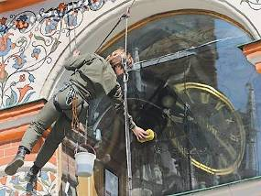
В конце прошлой недели, в ночь на 27 марта, часы на Спасской башне, в парадных залах и рабочих кабинетах Московского Кремля «потревожили» в последний раз. Вместе со всей страной их перевели на час вперед — на летнее время. После этой даты стрелки в России будут только корректировать.
Напомним, чуть более месяца назад, на встрече с молодыми учеными и лауреатами премии президента, Дмитрий Медведев заявил о своем решении отменить переход на зимнее время начиная с осени текущего года. Глава государства тогда подчеркнул: такой шаг будет полезным — не нужно дважды в год адаптироваться к новому времени, снизится рост заболеваемости и стрессов у граждан.
Решение между тем назревало давно. Идея отменить «часовые скачки» не раз высказывалась представителями каждой из думских фракций, общественными деятелями, медицинскими работниками. Эксперты оперировали тем, что на самом деле реальный экономический эффект от подобных переходов не так велик. Больше других в последнее время негодовали жители Сибири и Среднего Поволжья. Там при переходе на зимнее время темнеть начинало едва ли не сразу после обеда. А от короткого светового дня до нервных заболеваний и депрессий, уверены психологи, один шаг.
Теперь же время в России будет единым. Причем специалисты пришли к выводу, что фиксирование в стране именно «летнего», добавит нашей жизни от 7 до 17% светового времени суток в зависимости от региона. Проценты эти, естественно, будут приходиться на вторую половину дня. Иными словами, солнца станет больше.
В выигрыше должны быть и жители Москвы, где находится главное мерило российского времени — куранты. Знаменитые часы в прошедшее воскресенье тоже перевели в последний раз. Процедура прошла как обычно: в ночь на 27 марта специалисты поднялись на Спасскую башню и перевели стрелки на час вперед. Вся работа у них заняла около 30 минут.
Сегодня в номере:
В последний раз переход… 1-2 стр.
Всемирная экологическая акция
«Час Земли» 2-3 стр.
И снова март, и Книжкина
Неделя 4-6 стр.
Операция «Весенние каникулы» 6-7 стр.
К 425-летию г. Воронежа 8 стр.
Любопытно, что переводят кремлевские куранты вручную. Впрочем, так было всегда, ведь эти царь-часы не электронные, а подлинные механические с гиревым приводом. Для такого раритета, пожалуй, отмена периодического искусственного вмешательства также будет полезной.
В то же время, по словам представителя Федеральной службы охраны Владимира Девятова, постоянный переход на летнее и зимнее время не сказывался ни на точности, ни на самой работе механизмов курантов. При том бережном отношении к первым часам страны нагрузка переводов для них несущественна.
А опекают, кстати, куранты действительно по-особому. За их абсолютной точностью следят специальные мастера, которые постоянно проводят техническое обслуживание механизмов. О результатах этой работы можно судить хотя бы по тому, что в последний раз полномасштабная реставрация курантов производилась более десяти лет назад. Да и та касалась отнюдь не секунд. Тогда, в конце 1990-х — начале 2000-х годов, был отлажен музыкальный механизм, который сегодня исполняет Гимн России и «Славься» поочередно через каждые шесть часов.
Возвращаясь непосредственно к «кремлевскому времени», заметим, что помимо Спасской башни, куранты есть и на фасаде Большого Кремлевского дворца. Они, правда, электромеханические. Что касается часовых механизмов в рабочих кабинетах, то их перевели с помощью централизованной системы корректировки хода часов.
От редакции: По мнению 47% опрошенных (187 человек) учащихся школы они плохо переносят переход на летнее и зимнее время. Привыкают к новому режиму в течение 2-4 недель. 18% - переход воспринимают легко, а более трети – не обращали внимания. Переход на летнее время проходит во время весенних каникул (можно и поспать дольше).
Всемирная экологическая акция «Час Земли»
Выключить свет на один час - 26 марта в 20.30 /об этом ранее сообщалось на сайте школы/

26 марта, в 20.30 по местному времени у каждого из нас был шанс подарить час Земле, сделать это просто, нужно всего лишь выключить свет на 60 минут в обозначенное время.
Международный «Час Земли» ежегодно организует Всемирный фонд дикой природы (WWF). Это символическая акция, общественный призыв к решительным мерам по сохранению климата. В последнюю субботу марта миллионы людей во всем мире выключают свет на час, потому что им важно будущее нашей планеты. Час Земли - это символ бережного отношения к природе, заботы об ее ресурсах.
Цитата номера
Первый признак действительно талантливого человека: он радуется чужому успеху.
Евгений Шварц

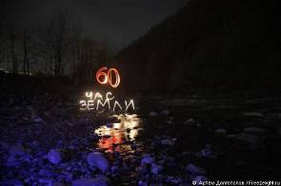
По оценкам ученых, в период с 1961 по 2003 год влияние человеческой деятельности на экосистемы планеты, наш «экологический след», увеличился в полтора раза. Если современные тенденции сохранятся, то к 2050 году нам понадобится ВТОРАЯ планета, чтобы удовлетворить потребности человечества в энергии, воде, пище, чтобы найти возможность складировать отходы. Решать все эти проблемы, необходимо на различных уровнях - и политическом, стратегическом, технологическом, практическом. В то же время, конечный результат зависит от всех и каждого, от нашего потребительского выбора и стиля жизни.
В связи с этим, WWF призывает изменить простые ежедневные привычки, экономно расходовать электроэнергию и тепло, бережно относиться к воде и сделать выбор в пользу вторичной переработки бумаги и других материалов, тем самым уменьшая свой собственный, индивидуальный «экологический след» на планете.
В Час Земли свет выключится не только в сотнях миллионов квартир. Более 4 тысяч городов в 131 стране, а также более 750 легендарных памятников по всему миру погасят свои огни. В темноту погрузятся такие всемирно известные памятники архитектуры, как Эйфелева Башня в Париже, Бранденбургские ворота в Берлине, Ворота в Индию в Мумбае, испанская Альгамбра, статуя Христа Искупителя в Рио-де-Жанейро, Башня III комплекса «Уорлд Трейд Центр» в Пекине (самое высокое здание столицы КНР), здание Сиднейской оперы в Австралии, мост через Босфор в Стамбуле (Турция), а также являющиеся объектами наследия ЮНЕСКО замок Кронборг в Дании и Национальный Мавзолей в Пакистане.
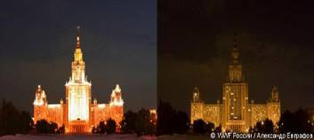
«Час Земли» впервые прошел в австралийском Сиднее в марте 2007 года по инициативе WWF. Тогда его поддержали более 50 миллионов человек из более чем 270 городов 35 стран мира.
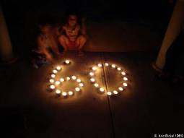
В 2011 году акция пройдет в России в третий раз. В Москве планируется, что свет погасят более 75 объектов, среди них - здание МГУ и трамплин на "Воробьевых горах", здание мэрии на Новом Арбате, Бородинский и Новоарбаткий пешеходные мосты, пешеходный мост у Киевского вокзала, Киевский вокзал и ансамбль "Европа", большая и малая спортивные арены и дворец спорта в Лужниках, президиум Российской Академии Наук, радиобашня на Шаболовке, около десяти эстакад и мостов, ресторан "Пекин" и другие.
Утверждается, что «Час Земли» очень активно поддержан во всем мире: в прошлом году в акции приняли участие 1,3 млрд человек. Хотя организаторы признают, что в России доля граждан, принявших участие, гораздо меньше, чем в среднем по миру. Свет гасили 9 млн. россиян.
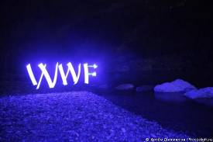
Час Земли обойдет весь земной шар в течение 24 часов, первые огни погаснут на Фиджи, последние – на Самоа. В России акция задержится дольше всего, минуя 11 часовых поясов.
Экологи подчёркивают, что выключение света – это первый шаг, за которым должно последовать повышение уровня экологической сознательности. «Все мы можем что-то изменить: генеральный директор может повлиять на свою организацию, семилетний ребенок – на ситуацию в классе, а президент – на целую страну. Сегодня мы говорим именно о том, что самое главное – положить начало», – заявляет Энди Ридли, создатель и директор глобального «Часа Земли».
Многие учащиеся школы приняли участие в этой акции. Были проведены классные часы, объясняющие взаимосвязь человека и природы и суть акции «Час Земли», конкурс рисунков,
другие мероприятия.
И снова март, и Книжкина неделя
/Наш репортаж/
В рамках Всероссийской Недели детской книги ежегодно, во время весенних школьных каникул проводится Областная Неделя детской книги.
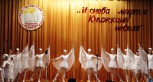
Столицей областной недели детской книги в этом году объявлен наш Репьёвский район, где и проходило её торжественное открытие.
«И снова март, и Книжкина неделя» - под таким девизом 22 марта 2011 года в районном культурно – досуговом центре был большой праздник: Книжкины именины.
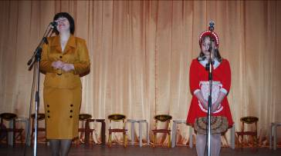
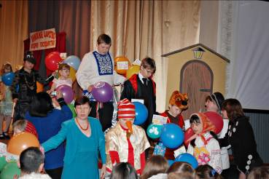
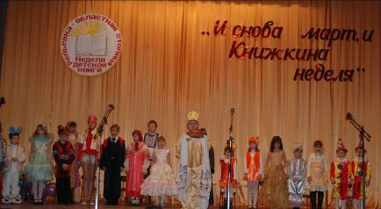
Праздник детской книги начался парадом литературных героев: Королева Книга (Арцы-башева Юлия), Красная Шапочка (Арцыбашева Алина 2 класс), Принцесса на горошине (Текайло Юлия 1 класс), Ворона (Калгина Ольга 2 класс), Белочка (Колесникова Наталья 2 класс), Спящая Красавица (Рыжкова Альбина) и другие. Они появились из волшебных ворот «Книжное царство – мудрое государство», расположенных на сцене. Герои, получив представление, рассаживаются на стульчики. Последним вышел Колобок с караваем хлеба. Всех присутствующих на празднике поздравила директор областной детской библиотеки Аристова Алла Владимировна. Она отметила, что ежегодно Воронежская детская библиотека проводит анализ результатов и достижений деятельности библиотек, обслуживающих детское население Воронежской области, по итогам которого присваивает статус «Областной столицы Недели детской книги». В 2011 году этот статус присвоен с. Репьёвка. В конце выступления Алла Владимировна вручила преходящий кубок «Столицы Недели детской книги» заведующей районной детской библиотекой Анисимовой В.П.
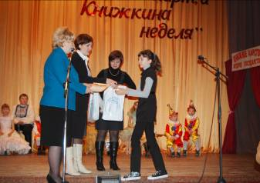
Затем очень тепло все приветствовали автора детских книг, писателя и земляка Бондарева Алексея Викторовича, который о книгах знает всё и интересно о них рассказывает. Со сцены он прочитал свой рассказ «Ослик». В память о празднике гостю был вручён памятный подарок.
Звездопад наград и подарков обрушился на любителей книги, активных читателей.
Награждены МУК «Репьёвская межпоселковая библиотека» активные читатели: Сурикова Надежда, Зубцова Ирина, Арцыбашева Алина и др.
Юные активные читатели: Кущик Алина, Зуева Екатерина.
Читающая семья: Строило Алексей, Елена, Сергей (сын) 8 лет, активный читатель детской библиотеки с 3-х лет.
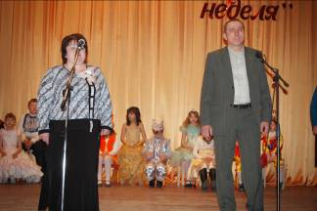
Награждены Воронежской областной детской библиотекой Сальникова Мария – 11 лет, учащаяся МОУ «Репьёвская школа» - участвовала в конкурсе «Войны не знали мы, но все же…», а также Звенкова Елизавета - 9 лет, Яценко Алена – 14 лет, Арутюнян Мэри – 16 лет, Хренова Яна – 11 лет.
Организаторов и всех присутствующих также приветствовали заместитель главы администрации Репьёвского муниципального района Марина Алексеевна Щетинина и председатель территориальной избирательной комиссии Костыря Александр Витальевич.
Он вручил цветы работникам областной детской библиотеки.
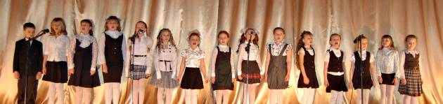
Продолжили поздравление самого читающего народа Репьёвского муниципального района руководитель отдела по культуре, спорту и работе с молодёжью администрации Репьёвского муниципального района Овчарова Татьяна Викторовна, директор МУК «Репьёвская межпоселенческая библиотека» Мукашева Софья Васильевна и заведующая районной детской библиотекой Валентина Петровна Анисимова. Они подвели итоги первого этапа районного конкурса «Новые приключения итальянцев», посвящённого Году итальянской культуры и языка в России.
В номинации «Литературное творчество. История с продолжением» 1 место присуждено Скорикову Сергею, 14 лет. Он изложил свою версию продолжения книги Джанни Родари «Приключения Чиполлино».
1 место за продолжение книги Муни Витчер «Девочка шестой Луны» получила Калгина Ольга, 8 лет, 2 место заслуженно присудили Звенкоаой Елизавете, 9 лет за продолжение книги Риджины Будзи «День рождения Стеллы»
В номинации «Изобразительное творчество. Иллюстрируем итальянскую книжку» в возрастной группе 11-14 лет
1 место заняла Шестопалова Наталья, 11 лет, за иллюстрацию книги Рафораэлло Джованьоли «Спартак»
2 место заняла Сальникова Мария, 11 лет за иллюстрацию книги Джанни Родари «Джельсолино в Стране лжецов»
В этой же номинации, но возрастной группе 7-10лет. 1 место у Грачевой Александры она иллюстрировала книгу Джанни Родари «Приключения Чиполлино» 2 место у Тининой Татьяны за иллюстрацию книги Джанни Родари «Приключения Чиполлино», 3 место получили иллюстрации Ярмоновой Татьяны книги Джанни Родари «Приключения Чиполлино».
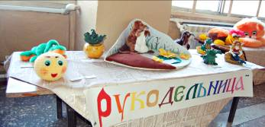
В заключение праздника библиотекарь пригласила всех на свидание со сказкой Самуила Яковлевича Маршака «Кошкин дом». После окончания сказки Кошка и Котёнок пожелали всем увлекательного чтения:
Вам, девчонки, вам, мальчишки,
С книгой ладить и дружить!
Пусть любовь к хорошей книжке
С вами вместе будет жить!
В фойе Дома культуры для ребят и родителей работали выставки книг и творческих работ участников областного конкурса «Новые приключения итальянцев» и др.
Ильина Г. И. - учитель МОУ «Репьевская школа»
/Фото А. Лыскина/

Операция «Весенние каникулы»
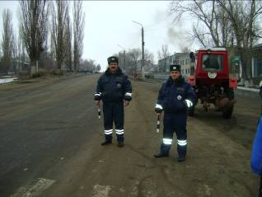
В первые два месяца 2011 года в результате аварий на российских дорогах погибли 2662 человека. Это на 1,1 процента больше по сравнению с аналогичным периодом прошлого года, говорится на официальном сайте ГИБДД. При этом количество ДТП в январе-феврале 2011 года уменьшилось на 4,1 процента - до 21 тысячи 37 аварий. В них получил ранения 26 тысяч 861 человек (-3,1 процента). По словам начальника отдела пропаганды ДОБДД МВД России Владимира Шевченко, около 83 процентов аварий (17 тысяч 469 ДТП) произошли по вине водителей. При этом он отметил снижение количества правонарушений, совершаемых как водителями, так и пешеходами. Также в январе-феврале 2011 года реже стали происходить аварии с участием детей и подростков. В подотчетный период были зафиксированы 1818 таких ДТП, что на 10 процентов меньше по сравнению с первыми двумя месяцами 2010 года.
В нашей области, в преддверии школьных весенних каникул, стартовало профилактическое мероприятие «Весенние каникулы».
Правильно переходим дорогу
Целью мероприятия, которое продлится до 31-го марта, является привлечение внимания всех участников дорожного движения к проблеме детского дорожно-транспортного травматизма в период школьных каникул. С начала года на территории Воронежской области были зарегистрированы дорожно – транспортные происшествия с участием детей.
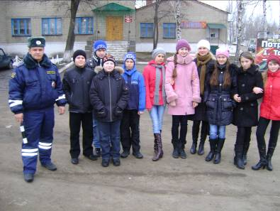
В нашем районе в этот период инспекторы ГИБДД встречаются с ребятами в образовательных учреждениях, проводят беседы с детьми по безопасному поведению на дороге.
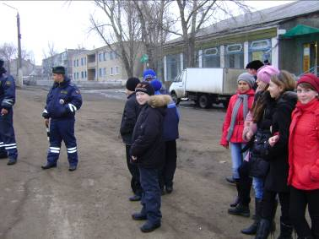
В дальнейшем на родительских собраниях сотрудники Госавтоинспекции проведут разъяснительные беседы по правилам перевозки детей с применением специальных удерживающих устройств, а также по использованию светоотражающих элементов на экипировке детей в темное время суток, которые позволяют увеличить видимость пешехода (ребенка) в темное время суток в 6,5 раз и, соответственно, снизить вероятность возникновения дорожно-транспортного происшествия.
Очень интересно
Маршруты патрулирования приближены к местам массового пребывания детей. Наряды ДПС нацелены на разъяснительную и профилактическую работу по обеспечению безопасности детей при перевозке на личном транспорте.
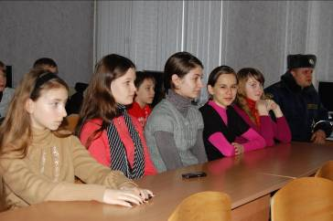
В ходе проведения мероприятия сотрудниками ГИБДД района усилен контроль за соблюдением водителями транспортных средств, правил дорожного движения при проезде пешеходных переходов, в местах массового пребывания людей, зонах действия знаков «Осторожно. Дети».
На снимках ребята нашей школы. С ними проводит беседу сотрудник автоинспекции Яковенко А. О.
Информация к размышлению
Проведение таких профилактических мероприятий положительно сказывается на состоянии аварийности с участием детей. Так, в сравнении с прошлым годом количество детей, пострадавших в ДТП с начала года, сократилось как в целом по России, так и в нашей области.
Волвенкина С. В. /Фото автора/

К 425-летию г. Воронежа
Воронежский край имеет богатое историко-литературное прошлое и настоящее. С воронежской землёй связаны судьбы многих известных поэтов и писателей, оказавших зримое влияние на развитие русской и современной литературы
Воронеж подарил России замечательных поэтов-лириков: А. В. Кольцова и И. С. Никитина, поэта-философа Д. В. Веневитинова, современника А. С. Пушкина. Их творчество оказало несомненное влияние на развитие российской поэзии XIX века и воронежской культуры в целом. Развитию устного народного творчества способствовали собиратель и издатель "Народных русских сказок" А. Н. Афанасьев, сказительница А. Н. Королькова.
В Воронеже родился писатель с мировым именем, лауреат Нобелевской премии И. А. Бунин. Наш край тесно связан с именами поэтов С. Я. Маршака, О. Э. Мандельштама., Г. Гордейчева, А. В. Жигулина, А. Т. Прасолова, писателей В. М. Бахметьева, А. П. Платонова, Г. Н. Троепольского, Ю. Д. Гончарова, В. А. Кораблинова, Н. А. Задонского и др.
Сегодня мы начнем рассказ о памятных местах г. Воронежа.

Памятник И. А. Бунину
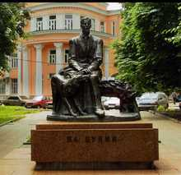
13 октября 1995 г. в небольшом скверике в самом центре г. Воронежа был открыт памятник русскому писателю, лауреату Нобелевской премии Ивану Алексеевичу Бунину. Решение о сооружении памятника И. А. Бунину в Воронеже было принято правительством Российской Федерации в 1990 г., когда отмечалось 120-летие писателя. Скульптура памятника была передана в дар городу от банка «Воронеж». С тех пор скверик стал называться Бунинским.
Великий писатель изображён сидящим на поваленном дереве, рядом с ним на дереве лежит раскрытая книга, а у ног ласкается собака. Всё это отлито в бронзе. Автором памятника является народный художник России, лауреат Государственной премии СССР А. И. Бурганов. Творческая группа воронежских архитекторов в составе В. А. Афонина, Н. С. Топоева и В. Ю. Левина проектировали постамент и привязку памятника к местности. Постамент, изготовленный из бетона и облицованный гранитными плитами, имеет впереди надпись: И. А. Бунин.
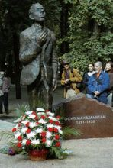
Памятник О. М. Мандельштаму
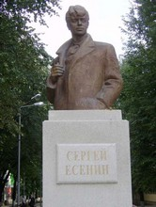
2 сентября 2008 г. в Воронеже был открыт памятник выдающемуся поэту Осипу Эмильевичу Мандельштаму. Памятник работы московского скульптора Л. Т. Гадаева установили в детском парке «Орленок», напротив дома №13 по улице Фридриха Энгельса, где О. Э. Мандельштам вместе с женой Надеждой Яковлевной жили на съемной квартире. Воронеж стал третьим городом России, увековечившим таким образом память опального поэта
Памятник С. А. Есенину
Памятник великому русскому поэту Сергею Александровичу Есенину был открыт в Воронеже 25 октября 2007 г. Автор бюста – московский скульптор, вице-президент Российской академии художеств, народный художник РФ Анатолий Бичуков.
Памятник установили в сквере на перекрестке улиц Кардашова и Карла Маркса. Место, где стоит памятник, выбирал Заслуженный артист РФ Сергей Безруков, исполнивший роль С. Есенина в одноименном художественном фильме. Актер пожертвовал значительную сумму денег на возведение постамента. Генеральным спонсором проекта выступил воронежский меценат В. Бубнов.

Наш адрес: 396370 Воронежская обл.,с. Репьевка, ул. Спортивная, 11; тел. 8 (47374) 2-15-05, 2-15-06,
E-mail: repevkasch@mail.ru Соучредители: совет лидеров классов, администрация и родительский комитет школы. Тираж 20 экз. Электронный вариант газеты на сайте школы http://repevkasch.narod.ru

